กิจกรรมทวีปในอดีต

จุดประสงค์
เพื่อให้ทราบว่าเปลือกโลกมีการเปลี่ยนแปลงอยู่เสมอ

สาระสำคัญ
ทวีปหมายถึงแผ่นดินซึ่งโผล่พ้นระดับน้ำทะเล ทวีปในปัจจุบัน กับ ทวีปในอดีต มีความแตกต่างกันมาก ทั้งนี้เนื่องจากเปลือกโลกมีการเคลื่อนตัว นักธรณีวิทยาเชื่อว่า เมื่อ 200 ล้านปีมาแล้ว แผ่นดินทั้งหมดประกอบเป็นทวีปขนาดใหญ่ทวีปเดียว ชื่อว่า “แพนเจีย” (Pangaea) หลักฐานอย่างหนึ่งซึ่งใช้ยืนยันทฤษฎีการเคลื่อนตัวของเปลือกโลกคือ ฟอสซิล

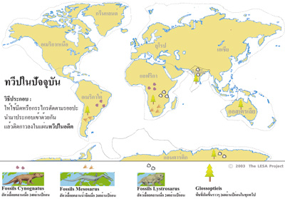
เวลาที่ใช้ 1 คาบเรียน

ระดับชั้นเรียน ทั่วไป

แนวความคิดหลักที่สำคัญ
แผ่นเปลือกโลก
ทวีป
มหาสมุทร
ตำแหน่งของฟอสซิล

ทักษะ
- การอ่านแผนที่
- การประกอบแผนที่
- การหาความสัมพันธ์ระหว่างแผนที่

วัสดุและอุปกรณ์
- แผนที่ทวีปในปัจจุบัน และ แผนที่ทวีปในอดีต
- กรรไกร หรือ มีด
- กาว

วิธีปฏิบัติในชั้นเรียน
- แจกแผนที่ทวีปปัจจุบัน และทวีปในอดีตให้กับนักเรียนแต่ละกลุ่ม
- นักเรียนใช้กรรไกรหรือมีด ตัดแผนที่ทวีปในปัจจุบัน ตามรอยปะ
- นักเรียนในกลุ่มปรึกษากันว่า จะเชื่อมต่อแผ่นทวีปเหล่านี้เข้าด้วยกัน ให้เป็นทวีปขนาดใหญ่ทวีปเดียวได้อย่างไร โดยพิจารณาความสัมพันธ์ของตำแหน่งที่ขุดพบฟอสซิล และเมื่อประกอบเข้าด้วยกันแล้วจะต้องบรรจุลงในแผนที่ทวีปในอดีตได้ ไม่เกินออกมา
- เมื่อหาข้อยุติที่แน่นอนของตำแหน่งทวีปต่างๆ ได้แล้ว ให้ทากาวติดลงบนแผ่นทวีปในอดีต
- เมื่อนักเรียนประกอบแผนที่ในอดีตสำเร็จแล้ว คุณครูอธิบายความรู้เรื่องโครงสร้างภายในของโลก และทฤษฎีเพลตเทคโทนิก (การเคลื่อนตัวของเปลือกโลก)

